**转院（系）转专业手续办理流程（学生版）**

**【说明】**

1、以下转院（系）转专业流程，仅适用于校本部学生在本部内互转，不适用校本部与医学部的互转，也不适用于学生在本院内平级调整专业。

2、医学部转校本部的学生，无需网上申请，直接填写医学部规定的转专业申请表（http://jiaoyuchu.bjmu.edu.cn/），医学部教育处在表上加盖公章后汇总给本部教务部，由本部教务部转发学生拟转入院系报名，学生参加拟转入院系考核。院系教务无需对其进行网上操作。

3、本部转医学部的学生，无需网上申请，所有申请、考核、转入手续，以医学部通知为准。

**【转院（系）转专业总流程】**

1、教务部设置转院（系）转专业的开始时间和截止时间 。

2、学生登陆校内信息门户，填写并提交转院（系）转专业申请。

3、学生下载申请表并按拟转入院系要求提交至拟转入院系, 院系接收申请表并通知学生考核方式及时间地点。

4、拟转入院系考核学生，公示拟接收名单，并将公示无异议的名单在管理系统做审核操作。

5、拟转入院系将拟接收名单及材料交至教务部 。

6、教务部核准并于2020年8月底在网上公布最终核准名单，同时进行学籍信息变更 。

7、学生在秋季开学前到原院系领取教务部核发的转院（系）转专业批准通知单，到转入院系报到注册，转院（系）转专业生效。

**【学生手续指南】**

一、用个人账户登陆北京大学校内信息门户[http://portal.pku.edu.cn](http://portal.pku.edu.cn/)（请尽量使用google chrome或firefox浏览器），选择“个人服务”，出现如下界面，选择“教务部业务”。

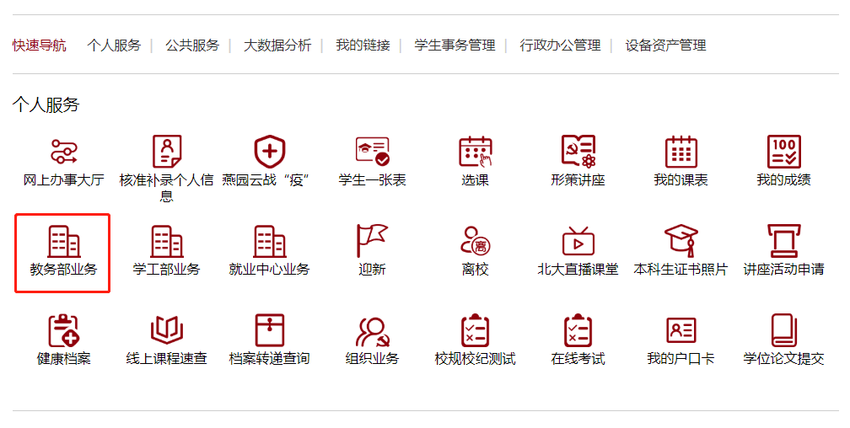

二、选择“新增异动申请”，在弹出的界面选择“转系转专业”并确认。

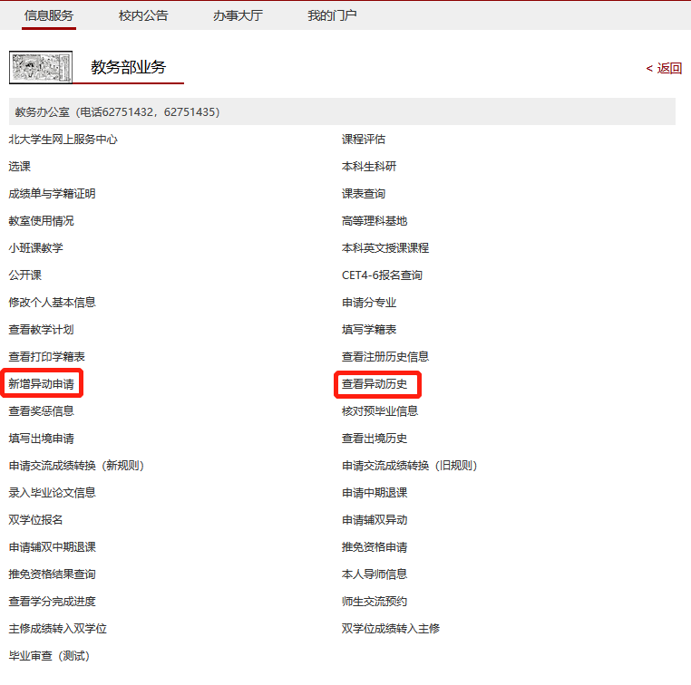

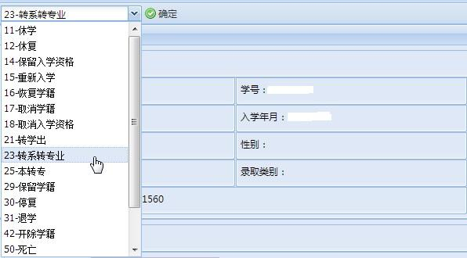

三、然后如实填写系统需要的信息

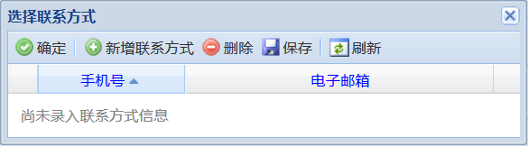

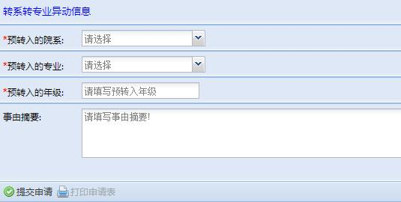

四、完成后，在页面最下方选择“提交申请”。再点击“打印审批表”，系统会弹出后缀为pdf的文件。如果电脑连有打印机，可直接打印。如果没有，可保存电子版。 联系方式请学生务必准确填写，方便院系后期联络。

五、如果第四步忘了点击“打印审批表”就直接关闭了网页，可以回到登陆“学生业务”主界面点击“查看异动历史”。进入后，找到已提交的那条“转系转专业”记录，双击点开后，就可以选择“打印审批表”或下载电子版了。

六、 将“转专业审批表”电子版按接收院校要求提交到拟转入院系报名。

七、学生参加拟转入院系考核，由拟转入院系公示拟接收名单。

八、8月底教务部公布核准名单，学生办理相应手续。